Украшаем класс к празднику
Цели и задачи:
- Сплотить коллектив родителей первоклассников путём совместной творческой работы;
- Стимулировать проявление положительных эмоций у младших школьников, желание гордиться своими родителями;
- Воспитывать у детей эстетический вкус при оформлении учебного помещения;
Новый год – чудесный праздник детства. Для многих самый душевный праздник в году! И у родителей моих первоклашек на одном из родительских собраний появилось огромное желание сделать своим детям подарок - украсить учебный класс. Подарок, сделанный своими руками, самый дорогой подарок! А как приятно, когда праздничное настроение создают поделки, игрушки, украшения, создаются вместе! Сколько было радости, восторга и конечно гордости за своих родителей на лицах ребятишек. Заряд положительных эмоций, полученных детьми и учителями определяет позитивное воздействие школы на здоровье и успешное обучение.
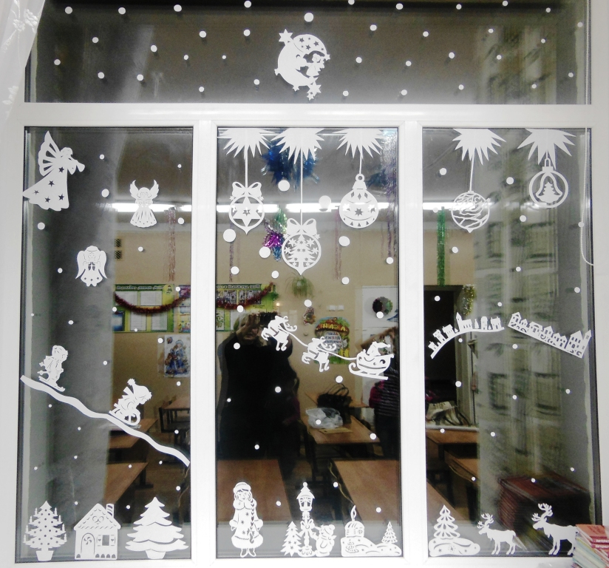
Разукрасилась зима:
На уборе бахрома
Из прозрачных льдинок,
Звездочек-снежинок.
Наступает новый год.
Что он людям принесёт?
У каждого, кто трудится,
Кто честен, добр и смел,
Пускай желанье сбудется,
Чего б он ни хотел. (М. Пожаров)
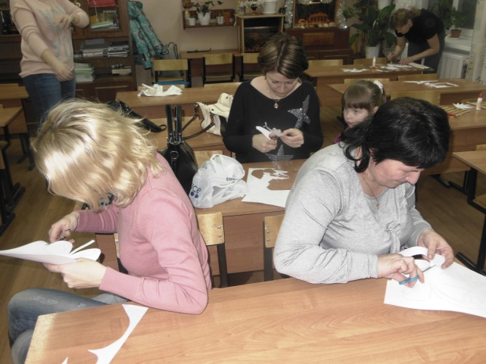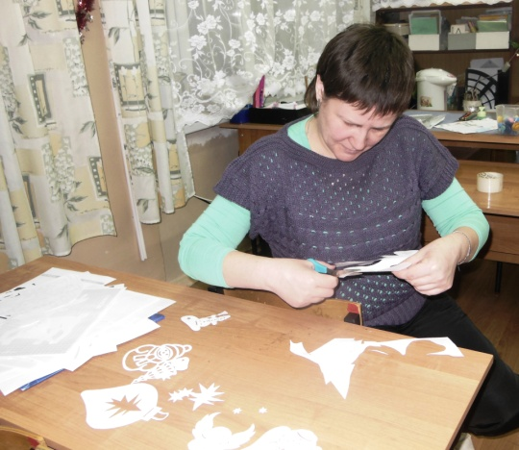
Кружась легко и неумело,
Снежинка села на стекло.
Шёл ночью снег густой и белый –
От снега в комнате светло.(А. Твардовский)

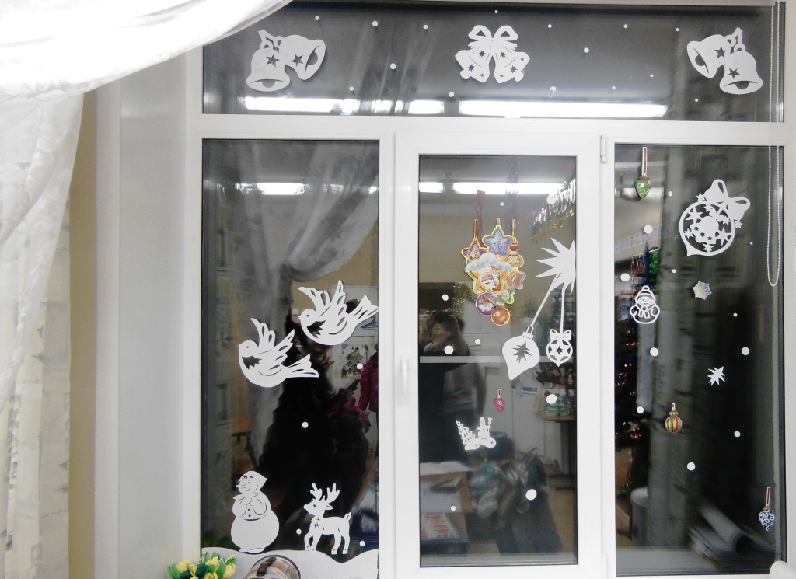

С Новым годом!
Вдохновения и творческих успехов!
Год 2015 пусть принесет удачу,
Доходов рост большой в придачу,
Проектов всех осуществление,
Полезных связей укрепление!
Пусть все исполнятся желания!
Успехов, счастья, процветания!

